Инвестиционная площадка № 67-10-52
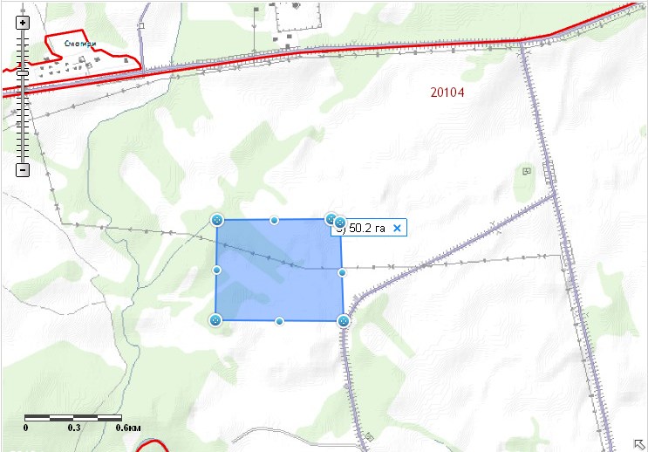 | 1. Месторасположение:  - Смоленская область, Кардымовский район, 300 м по правую сторону от поворота на д.Шокино с трассы М-1,  - расстояние до г. Москвы: 340 км;  - расстояние до г. Смоленска: 35 км;  - расстояние до п. Кардымово-20 км.  2. Характеристика участка:  - площадь – 50 га;  - категория земель – земли сельскохозяйственного назначения;  - форма собственности – федеральная (земли ОПХ Шокино).  3. Подъездные пути:  Наличие двухполостной асфальтированной дороги, свободный доступ грузовиков и дорожной техники.  Москва-Западная Европа -10 км.  Автодорога «Москва - Минск» - 0,3 км.  4. Инженерные коммуникации:  -газоснабжение - ориентировочное расстояние 3,0 км;  - электроснабжение – ВЛ-1006 ПС Каменка проходит по ЗУ,; ориентировочное расстояние 0,01 км  - водоснабжение – нет  5. Условия предоставления:  - аренда,  - покупка.

